**Naslov rada na srpskom jeziku**

**Naslov rada na engleskom jeziku**

**Naziv uže naučne oblasti (predmeta)**

**SAŽETAK**

**Uvod:**

**Cilj rada:**

**Materijal i metode:**

**Rezultati:**

**Zaključak:**

**Ključne reči:**

**ABSTRACT**

**Introduction:**

**The Aim:**

**Material and Methods:**

**Results:**

**Conclusion:**

**Keywords:**

**Uvod**

Uvod treba da počinje na vrhu prve stranice teksta rada (ne u produžetku prethodne stranice). Treba da sadrži literaturne podatke o problemu koji se u radu obrađuje. Pregled poznatih činjenica ne sme da bude predug, ali mora jasno da opravda zašto je preduzeto istraživanje koje se radom predstavlja.

Takođe se ovde navode osnovne hipoteze i cilj rada.

**Materijal i metode**

***Podnaslovi (po želji – mogu, ali ne moraju da se koriste)***

*Pod-podnaslovi (ako postoji potreba)*

Detaljno i precizno opisati sprovedeno posmatranje i eksperiment. Navesti broj, starosnu dob, pol i druge karakteristike ispitanika, ukoliko se radi o humanoj populaciji (npr. objasniti zašto su samo osobe određenih godina uključene ili zašto su žene isključene). Tačno definisati šta opis znači i istaći kako su podaci dobijeni (npr. koji je interval kontrolnih ispitivanja ili pregleda, da li su podatke sami dobili ili ih je dao neko drugi i sl.). Ukoliko se radi o eksperimentalnim životinjama, navesti vrstu, broj, starost, pol i druge karakteristike korišćenih životinja.

Navesti imena metoda koje su upotrebljavane u istraživanju kao i tačan naziv aparata (model, proizvođač). Кod navođenja imena lekova, koristiti generičke nazive, a u zagradi navesti registrovano ime leka. Pored naziva leka navesti i dozu i način aplikacije.

U slučaju randomizovanih kliničkih projekata predstaviti informaciju o svim glavnim elementima studije, uključujući protokol (populaciju u studiji, intervencije, ishod i objašnjenja statističkih analiza), specifikaciju intervencije (metod randomizacije, prikrivanje, podele tretiranih grupa) i drugo.

Opisati statističke metode korišćene tokom obrade rezultata. Tačno navesti korišćeni opšteprihvaćeni kompjuterski program (ako posedujete licencu).

**Rezultati**

***Podnaslovi (po želji – mogu, ali ne moraju da se koriste)***

*Pod-podnaslovi (ako postoji potreba)*

Rezultate predstaviti logičnim redosledom u tekstu. U zagradi navesti broj priloga (npr. Prilog I), koji detaljnije objašnjava navedene rezultate. Ako prilog ima više delova, moguće je specifičnije ih odrediti u tekstu – npr. Prilog IIA.

**Diskusija**

Diskusija je sačinjena od analize dobijenih rezultata u poređenju sa već objavljenim, poznatim rezultatima. Izbegavati tvrdnje i zaključke koje rezultati u potpunosti ne podržavaju. Opisati da li se nalazi razlikuju od rezultata drugih istraživača. Ponuditi alternativno objašnjenje rezultata uzimajući u obzir sugestije mentora/koautora. Izbegavati generalizaciju koja nije podržana podacima. Ne sugerisati rešenje problema koji nisu direktno povezani sa Vašim istraživanjem. Jasno označiti da li su postavljene hipoteze u uvodu (cilju) rada potvrđene ili opovrgnute dobijenim rezultatima. Opisati ograničenja sprovedenog istraživanja.

**Zaključak**

Zaključak sadrži glavnu poruku rada, tj. sažima ključne elemente iznete u diskusiji.

**Literatura**

1. Kallestinova ED. How to write your first research paper. Yale J Biol Med. 2011; 84(3):181-90.
2. Choi H, Uceda DE, Dey AK, Abdelrahman KM, Aksentijevich M, Rodante JA, et al. Treatment of Psoriasis with Biologic Therapy Is Associated with Improvement of Coronary Artery Plaque Lipid-Rich Necrotic Core: Results from a Prospective, Observational Study. Circ Cardiovasc Imaging. 2020; 13:e011199.
3. Fauci AS, Braunwald E, Kasper DL, Hauser SL, Longo DL, Jameson JL, et al., editors. Harrison’s Principles of Internal Medicine. 17th ed. New York: McGraw Hill; 2008.
4. Partridge H, Hallam G. Evidence-based practice and information literacy. In: Lipu S, Williamson K, Lloyd A. editors. Exploring methods in information literacy research. Wagga Wagga, Australia: Centre for Information Studies; 2007. p.149–170.
5. All About Adult BMI. Centers for Disease Control and Prevention. [cited 14 March 2022]. Available from: https://www.cdc.gov/healthyweight/assessing/bmi/adult_bmi/index.html.

**PRILOG I**

**Tabela 1.** Detaljan i jasan opis tabele iz kog će čitaocima nedvosmisleno biti jasno šta je na njoj predstavljeno (dati primer tabele je ilustrativan i ni u kom slučaju ne predstavlja formu koja se mora pratiti)

|  |  |  |  |
| --- | --- | --- | --- |
| Kolona 1 | Kolona 2 | Kolona 3 | … |
| Red 1 |  |  |  |
| Red 2 |  |  |  |
| … |  |  |  |

**Legenda:** Po potrebi (ako treba detaljnije objasniti određene elemente, navesti upotrebljene skraćenice i slično)

**PRILOG II**



**Grafikon 1.** Detaljan i jasan opis grafikona sa svim njegovim elementima (dati primer grafikona je ilustrativan i ni u kom slučaju ne predstavlja formu koja se mora pratiti). Ako više grafikona predstavljaju deo istog problema ili celine, moguće je prikazati ih u jednom prilogu, pri čemu se pojedinačni delovi označavaju slovima (A, B, C itd.), a u opisu priloga se objašnjava šta koji deo predstavlja. Obratite pažnju na to da ose grafikona moraju biti pravilno obeležene!

**Legenda:** Po potrebi (ako treba detaljnije objasniti određene elemente, navesti upotrebljene skraćenice i slično)

**PRILOG III**

**A**

**B**

**Slika 1.** Detaljan i jasan opis slike. Ukoliko slika nije originalno delo autora, obavezno je navođenje izvora (u vidu broja reference navedene u okviru odeljka Literatura). Ako više slika predstavljaju deo istog problema ili celine, moguće je prikazati ih u jednom prilogu, pri čemu se pojedinačni delovi označavaju slovima (A, B, C itd.), a u opisu priloga se objašnjava šta koji deo predstavlja.

**Legenda:** Po potrebi (ako treba detaljnije objasniti određene elemente, navesti upotrebljene skraćenice i slično)

**PRILOG IV**

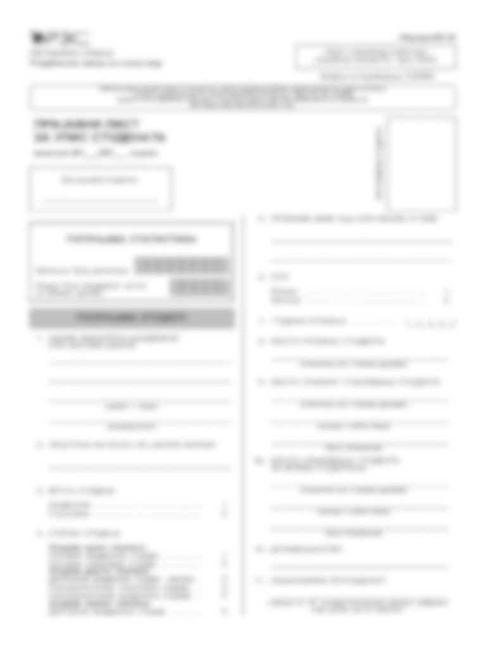**Upitnik 1.** Prikaz upitnika sa kratkim i jasnim opisom

**Legenda:** Po potrebi (ako treba detaljnije objasniti određene elemente, navesti upotrebljene skraćenice i slično).